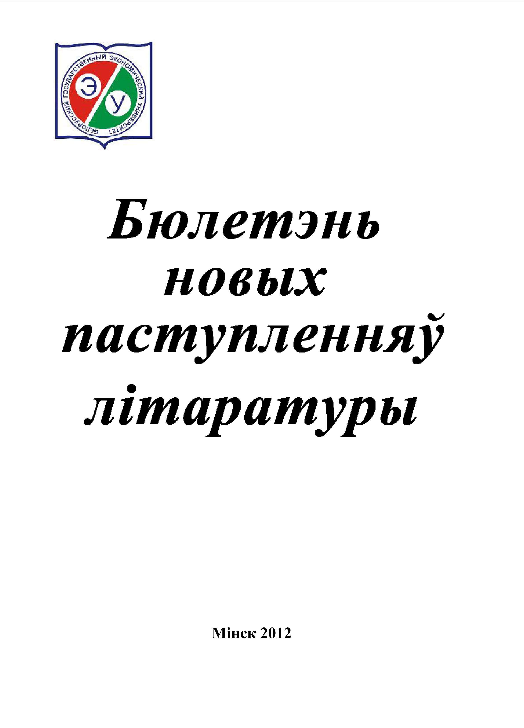

БДЭУ. Беларускі дзяржаўны эканамічны універсітэт. Бібліятэка.
БГЭУ. Белорусский государственный экономический университет. Библиотека.°.
BSEU. Belarus State Economic University. Library.
http://www.bseu.by library@bseu.by

Бібліятэка БДЭУ
БЮЛЕТЭНЬ новых паступленняў
выпуск 22 (295)
18.06.2012
Бюлетэнь новых паступленняў уключае звесткі пра літаратуру, аўтарэфераты і электронныя вучэбна-метадычныя выданні якія паступілі на працягу тыдня ў бібліятэку.
Выпуск змяшчае інфармацыю аб 42 выданнях. Літаратура згрупавана па тэматычных раздзелах у адпаведнасці з табліцамі бібліятэчна-бібліяграфічнай класіфікацыі (ББК): эканоміка - 21 назва, права – 8, адукацыя - 2 і інш.
Электронныя вучэбна-метадычныя выданні (4 назвы) размешчаны ў алфавітным парадку аўтараў.
Кожны бібліяграфічны запіс складаецца з набору элементаў (шыфр, бібліяграфічнае апісанне, сігла), якія неабходна пазначыць у чытацкім патрабаванні пры заказе выданняў ў бібліятэцы.
Выберыце патрэбны тэматычны раздзел:
Энергазберажэнне 2
Эканоміка 2
Палітыка 5
Права 5
Адукацыя 6
Мовазнаўства 6
Мастацкая літаратура 6
Філасофскія навукі 6
Электронныя вучэбна-метадычныя выданні 7

Энергазберажэнне
Автореф.
Х 18
Хаматаев, Р.В.
Повышение экономической эффективности коммунальной теплоэнергетики за счет использования инновационных возобновляемых энергоресурсов : автореферат диссертации на соиск. учен. степ. канд. экон. наук : 08.00.05 / Р. В. Хаматаев ; [Иркутский гос. техн. ун-т]. - Иркутск, 2012. - 22 с. : ил. - Библиогр.: с. 21-22. - Б. ц.
Сигла: н;

Эканоміка
65.01
Э 40
Экономическая теория : учебник / [И.В. Новикова и др.] ; под ред. И.В. Новиковой, Ю.М. Ясинского. - Минск : ТетраСистемс, 2011. - 463 с. : ил. - Библиогр. в конце гл. - Авт. указаны на обороте тит. л. - ISBN 978-985-536-232-7 : 39900 р.
Сигла: ф;
65.262
Д 341
Деньги, кредит, банки : учебно-методический комплекс для студентов экономических специальностей / [сост.: Б.Н. Желиба, И.Н. Кохнович ; ЧУО "Минский ин-т управления"]. - 2-е изд., испр. и доп. - Минск : Издательство МИУ, 2007. - 258 с. - Библиогр.: с. 252-253 (20 назв.). - ISBN 985-490-287-0 : 22000 р.
Сигла: ф;
65.32(4Беи)
О-641
Организация, нормирование и оплата труда в агропромышленном комплексе : учебное пособие для студентов учреждений высшего образования по специальности "Экономика и управление на предприятии" / [М.К. Жудро и др.] ; под общ. ред. М.К. Жудро, С.Б. Шапиро, В.И. Соуся. - Минск : Вышэйшая школа, 2012. - 459, [2] с. : ил. - Библиогр.: с. 451-452. - Авт. указаны на обороте тит. л. - ISBN 978-985-06-2058-3 : 59398 р.
Сигла: в; н; т; у; ч;
Автореф.
Б 201
Баландина, А.С.
Формирование инвестиционно-ориентированной и ресурсосберегающей системы налогообложения газодобывающих предприятий : автореферат диссертации на соиск. учен. степ. канд. экон. наук : 08.00.10 / А. С. Баландина ; [Национальный исследовательский Томский гос. ун-т]. - Томск, 2012. - 25 с. : ил. - Библиогр.: с. 22-25 (27 назв.). - Б. ц.
Сигла: н;
Автореф.
Б 911
Бунь, А.В.
Организационно-методические аспекты стандартизации финансового контроля и учета в системе государственного регулирования экономической деятельности субъектов хозяйствования Республики Беларусь : автореферат диссертации на соиск. учен. степ. канд. экон. наук : 08.00.12 / А. В. Бунь ; УО "Белорусский гос. экон. ун-т". - Минск, 2011. - 24 с. : ил. - Библиогр.: с. 19-21 (20 назв.). - Диссертация в библиотеке БГЭУ. - Резюме парал. белорус., рус., англ. - Б. ц.
Сигла: н;
Автореф.
Г 249
Гаязова, Д.В.
Инновационный потенциал экономических систем: оценка и перспективы развития : автореферат диссертации на соиск. учен. степ. канд. экон. наук : 08.00.05 / Д. В. Гаязова ; [Иркутский гос. техн. ун-т]. - Иркутск, 2012. - 23, [1] с. : ил. - Библиогр. в конце кн. (13 назв.). - Б. ц.
Сигла: н;
Автореф.
Д 304
Демиденко, М.В.
Модель среднесрочного прогнозирования и проектирования денежно-кредитной политики Республики Беларусь : автореферат диссертации на соиск. учен. степ. канд. экон. наук : 08.00.13 / М. В. Демиденко ; УО "Белорусский гос. экон. ун-т". - Минск, 2011. - 24 с. : ил. - Библиогр.: с. 19-21 (21 назв.). - Диссертация в библиотеке БГЭУ. - Резюме парал. белорус., рус., англ. - Б. ц.
Сигла: н;
Автореф.
Д 696
Дорошкевич, И.Н.
Совершенствование механизма функционирования рынка лекарственного растительного сырья Республики Беларусь : автореферат диссертации на соиск. учен. степ. канд. экон. наук : 08.00.05 / И. Н. Дорошкевич ; РНУП "Ин-т системных исследований в АПК Нац. акад. наук Беларуси", [Гродненский гос. аграрный ун-т]. - Минск, 2012. - 27 с. : ил. - Библиогр.: с. 21-24 (30 назв.). - Резюме парал. белорус., рус., англ. - Б. ц.
Сигла: н;
Автореф.
К 66
Кораблев, Ю.А.
Разработка методов и модели оптимального планирования продаж и производства фармацевтической продукции : автореферат диссертации на соиск. учен. степ. канд. экон. наук : 08.00.13 / Ю. А. Кораблев ; [Московский гос. ун-т экономики, статистики и информатики, Евразийский открытый ин-т]. - Москва, 2012. - 25 с. : ил. - Библиогр.: с. 24-25 (8 назв.). - Б. ц.
Сигла: н;
Автореф.
К 891
Кузнецова, Т.В.
Логистические затраты швейных предприятий Республики Беларусь: оценка, планирование и пути снижения : автореферат диссертации на соиск. учен. степ. канд. экон. наук : 08.00.05 / Т. В. Кузнецова ; УО "Белорусский гос. экон. ун-т". - Минск, 2011. - 23 с. : ил. - Библиогр.: с. 19-20 (16 назв.). - Диссертация в библиотеке БГЭУ. - Резюме парал. белорус., рус., англ. - Б. ц.
Сигла: н;
Автореф.
Л 55
Ли Сянь.
Разработка инновационно-ориентированной методики операционной формы лизинга : автореферат диссертации на соиск. учен. степ. канд. экон. наук : 08.00.05 / Ли Сянь ; [Иркутский гос. техн. ун-т]. - Иркутск, 2012. - 19 с. : ил. - Библиогр.: с. 18-19 (10 назв.). - Б. ц.
Сигла: н;
Автореф.
М 60
Милая, А.В.
Управление инфраструктурой аэропортов малой интенсивности полётов : автореферат диссертации на соиск. учен. степ. канд. экон. наук : 08.00.05 / А. В. Милая ; [Дальневосточный гос. ун-т путей сообщения]. - Владивосток, 2012. - 24 с. : ил. - Библиогр.: с. 22-24 (15 назв.). - Б. ц.
Сигла: н;
Автореф.
М 619
Минковская, Ю.В.
Учет и анализ материальных затрат в системе оперативного управления себестоимостью плодоовощной консервной продукции: состояние и развитие : автореферат диссертации на соиск. учен. степ. канд. экон. наук : 08.00.12 / Ю. В. Минковская ; УО "Белорусский гос. экон. ун-т". - Минск, 2011. - 23 с. - Библиогр.: с. 17-20 (19 назв.). - Диссертация в библиотеке БГЭУ. - Резюме парал. белорус., рус., англ. - Б. ц.
Сигла: н;
Автореф.
М 801
Морозова, О.В.
Формирование механизма устойчивого экономического развития региона : автореферат диссертации на соиск. учен. степ. канд. экон. наук : 08.00.05 / О. В. Морозова ; УО "Белорусский гос. экон. ун-т". - Минск, 2011. - 25 с. - Библиогр.: с. 17-22. - Диссертация в библиотеке БГЭУ. - Резюме парал. белорус., рус., англ. - Б. ц.
Сигла: н;
Автореф.
О-57
Омаров, Э.А.
Управление технологически взаимосвязанными производственными организациями, интегрированными в корпоративные образования (на примере промышленности строительных материалов) : автореферат диссертации на соиск. учен. степ. докт. экон. наук : 08.00.05 / Э. А. Омаров ; [Комсомольский-на-Амуре гос. техн. ун-т]. - Хабаровск, 2012. - 50 с. : ил. - Библиогр.: с. 47-50 (30 назв.). - Б. ц.
Сигла: н;
Автореф.
П 30
Петраков, Я.В.
Формування неподаткових доходів державного бюджету Украіни : автореферат диссертаціі на здобуття наук. ступ. канд. екон. наук : 08.00.08 / Я. В. Петраков ; М-во фінансіф Украіни, Державна навчально-наукова установа "Академія фінансового управління". - Киів, 2011. - 20 с. - Библиогр.: с. 17-18 (19 назв.). - Аннотация парал. укр., рус., англ. - Б. ц.
Сигла: н;
Автореф.
П 545
Полянская, Л.Я.
Особенности разработки и реализации муниципальной экономической политики : автореферат диссертации на соиск. учен. степ. канд. экон. наук : 08.00.05 / Л. Я. Полянская. - Хабаровск, 2012. - 23 с. - Библиогр.: с. 21-23 (17 назв.). - Б. ц.
Сигла: н;
Автореф.
П 912
Пушкарёва, А.П.
Моделирование и оценка эффективности инновационной деятельности по управлению качеством услуг : автореферат диссертации на соиск. учен. степ. канд. экон. наук : 08.00.05 / А. П. Пушкарёва ; [Иркутский гос. техн. ун-т]. - Иркутск, 2012. - 19, [1] с. : ил. - Библиогр. в конце кн. (11 назв.). - Б. ц.
Сигла: н;
Автореф.
Х 683
Ховавко, И.Ю.
Интернализация внешних эффектов от загрязнения окружающей среды в РФ : автореферат диссертации на соиск. учен. степ. докт. экон. наук : 08.00.05 / И. Ю. Ховавко ; [Московский гос. ун-т им. М.В. Ломоносова]. - Москва, 2012. - 45 с. - Библиогр.: с. 41-45. - Б. ц.
Сигла: н;
Автореф.
Щ 172
Щадилов, Г.А.
Развитие социальной ответственности в сфере социально-трудовых отношений : автореферат диссертации на соиск. учен. степ. канд. экон. наук : 08.00.05 / Г. А. Щадилов ; [Национальный исследовательский Томский гос. ун-т]. - Томск, 2012. - 23 с. : ил. - Библиогр.: с. 22-23 (14 назв.). - Б. ц.
Сигла: н;
Автореф.
Ю 743
Юркин, М.О.
Формирование инструментария риск-менеджмента региональных экономических проектов : автореферат диссертации на соиск. учен. степ. канд. экон. наук : 08.00.05 / М. О. Юркин ; [Дальневосточная гос. социально-гуманитарная акад.]. - Хабаровск, 2012. - 29 с. : ил. - Библиогр.: с. 28-29 (15 назв.). - Б. ц.
Сигла: н;

Палітыка
66
А 72
Антанович, Н.А.
Политология : конспект лекций / Н. А. Антанович. - 4-е изд. - Минск : ТетраСистемс, 2011. - 157 с. - Библиогр.: с. 148-152. - ISBN 978-985-536-216-7 : 13400 р.
Сигла: н; п;
66
Е 45
Екадумова, И.И.
Политология : ответы на экзаменационные вопросы / И. И. Екадумова. - 5-е изд., доп. - Минск : ТетраСистемс, 2011. - 175 с. - (Ответы на экзаменационные вопросы). - Библиогр.: с. 168-171 (71 назв.). - ISBN 978-985-536-210-5 : 17150 р.
Сигла: п; ф; ч;

Права
67.404(4Беи)
М 247
Маньковский, И.А.
Курс гражданского права. Особенная часть : В 3 т. Т. 2 / И. А. Маньковский. - Минск : Молодежное, 2010. - 567 с. - (Библиотека юриста). - ISBN 978-985-6731-51-1 : 26650 р.
Сигла: п;
67.404(4Беи)
М 247
Маньковский, И.А.
Субъекты гражданского права : монография / И. А. Маньковский, С. С. Вабищевич. - Минск : Молодежное, 2010. - 495 с. - (Библиотека юриста). - Библиогр. в подстроч. примеч. - ISBN 978-985-6731-56-6 : 25500 р.
Сигла: п;
67.404(4Беи)
М 247
Маньковский, И.А.
Юридические лица : научно-практическое исследование сущности и современного правового положения : монография : с учетом Декрета Республики Беларусь от 16 января 2009 г. №1 / И. А. Маньковский, С. С. Вабищевич. - Минск : Молодежное, 2009. - 303 с. - (Библиотека юриста). - Библиогр. в подстроч. примеч. - ISBN 978-985-6731-44-3 : 24270 р.
Сигла: п;
67.404.2(4Беи)
М 247
Маньковский, И.А.
Гражданское право. Особенная часть : краткое изложение курса : учебное пособие : в соответствии с законодательством Республики Беларусь по состоянию на 20 ноября 2011 г. / И. А. Маньковский, С. С. Вабищевич ; УО Федерации профсоюзов Беларуси "Международный университет "МИТСО", Центр частноправовых исследований. - Минск : МИТСО, 2012. - 223 с. - Библиогр. в подстроч. примеч. - ISBN 978-985-497-167-4 : 20070 р.
Сигла: п;
67.405(4Беи)
М 717
Мищенко, М.С.
Трудовое право : краткий курс / М. С. Мищенко. - Минск : ТетраСистемс, 2012. - 255 с. - Библиогр.: с. 246-251. - ISBN 978-536-285-3 : 29650 р.
Сигла: п;
67.408(4Беи)
П 764
Примаченок, А.А.
Уголовное право Республики Беларусь. Общая часть : учебное пособие : с учетом изменений и дополнений, внесенных в УК по состоянию на 1 ноября 2011 г. / А. А. Примаченок. - Минск : МИТСО, 2012. - 119 с. - ISBN 978-985-497-165-0 : 15000 р.
Сигла: п;
Автореф.
К 265
Карпович, Н.А.
Теоретические проблемы реализации экологической функции государства : автореферат диссертации на соиск. учен. степ. докт. юрид. наук : 12.00.06 / Н. А. Карпович ; Нац. центр законодательства и правовых исследований Респ. Беларусь, [Белорусский гос. ун-т]. - Минск, 2012. - 47 с. - Библиогр.: с. 38-44 (54 назв.). - Резюме парал. белорус., рус., англ. - Б. ц.
Сигла: п;
Автореф.
К 561
Ковалевская, Ю.И.
Кодификация гражданского законодательства БССР в 60-е годы XX века : автореферат диссертации на соиск. учен. степ. канд. юрид. наук : 12.00.01 / Ю. И. Ковалевская ; Белорусский гос. ун-т. - Минск, 2010. - 23 с. - Библиогр.: с. 17-20 (20 назв.). - Резюме парал. белорус., рус., англ. - Б. ц.
Сигла: п;

Адукацыя
74
А 151
Абитуриент, 2012. Учреждения среднего специального образования Республики Беларусь : справочник / [сост. П.И. Новодворский]. - Минск : Вышэйшая школа, 2012. - 294 с., [1] л. цв. ил. - ISBN 978-985-06-2075-0 : 17100 р.
Сигла: н;
74.58
А 151
Абитуриент, 2012. Учреждения высшего образования Республики Беларусь : справочник / [сост. П.И. Новодворский]. - Минск : Вышэйшая школа, 2012. - 448 с., [2] л. цв. ил. - ISBN 978-985-06-2075-0 : 17100 р.
Сигла: н; п; ф;

Мовазнаўства
81.43Англ
С 473
Слепович, В.С.
Устный экзамен по английскому языку : пособие / В. С. Слепович. - Минск : ТетраСистемс, 2012. - 251 с. - ISBN 978-985-536-261-7 : 25450 р.
Сигла: т;

Мастацкая літаратура
Р2
К 841
Круз, А.
У Великой реки. Битва : роман / А. Круз. - Москва : Альфа-книга, 2009. - 438, [2] с. - (Фантастический боевик). - ISBN 978-5-9922-0312-7 : 20800 р.
Сигла: х;

Філасофскія навукі
Автореф.
Б 385
Бедрицкая, Н.В.
Экзистенциальная феноменология в Германии первой половины 20 века: истоки и сущность : автореферат диссертации на соиск. учен. степ. канд. филос. наук : 09.00.03 / Н. В. Бедрицкая ; Белорусский гос. ун-т. - Минск, 2012. - 24 с. - Библиогр.: с. 19-21 (16 назв.). - Резюме парал. белорус., рус., англ. - Б. ц.
Сигла: н;
Автореф.
Д 815
Дудчик, А.Ю.
Политическая философия Гегеля и ее современные интерпретации : автореферат диссертации на соиск. учен. степ. канд. филос. наук : 09.00.03 / А. Ю. Дудчик ; Белорусский гос. ун-т. - Минск, 2012. - 25 с. - Библиогр.: с. 19-22 (22 назв.). - Резюме парал. белорус., рус., англ. - Б. ц.
Сигла: н;

Электронныя вучэбна-метадычныя выданні
Габа, А.И.
Криминалистика: учебно-методический комплекс по дисциплине для студентов спец. "Правоведение" [в состав комплекса входят: вопросы к экзамену, конспект лекций, методические рекомендации к тестам, план практических занятий, рабочие программы, тематика дипломных работ, тематика контрольных работ: Электронный ресурс] / А.И. Габа - Мн., 2012. - 1 716 Кб. – Режим доступа: \\Arhive\UchebM\Факультеты\Факультет права\
Габа, А.И.
Судебная медицина: учебно-методический комплекс по дисциплине для студентов спец. "Правоведение" [в состав комплекса входят: вопросы к зачету, конспект лекций, учебные программы, рабочие программы, тематика дипломных работ: Электронный ресурс] / А.И. Габа - Мн., 2012. - 673 Кб. – Режим доступа: \\Arhive\UchebM\Факультеты\Факультет права\
Габа, А.И.
Судебная психиатрия: учебно-методический комплекс по дисциплине для студентов спец. "Правоведение" [в состав комплекса входят: вопросы к зачету, конспект лекций, учебная программа, рабочие программы, тематика дипломных работ: Электронный ресурс] / А.И. Габа - Мн., 2012. - 678 Кб. – Режим доступа: \\Arhive\UchebM\Факультеты\Факультет права\
Храмова, Р.К.
Civilisation: approche linguistique: хрестоматия для студентов 5 курса ВШТ [в подготовке хрестоматии использована книга: Grand-Clément Odile. Civilisation en dialogues. - Paris, CLE International, 2008: Электронный ресурс] / Р.К. Храмова. - Мн., 2012. - 107 с., 21 481 Кб. – Режим доступа: \\Arhive\UchebM\Социально-гуманитарные\Иностранный язык\Французский язык\

